野菜セット2,000円 何品作れるかやってみた‼
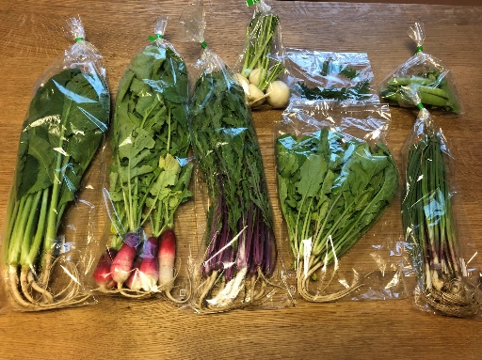
届いた野菜
・小松菜
・二十日大根
・紅法師
・ルッコラ
・エシャロット
・かぶ
・えんどう
・山椒の葉
8品目

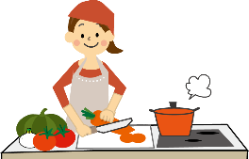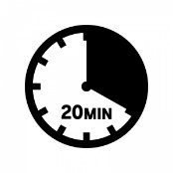
ルール① 野菜以外に使える食材は1品まで
ルール② 煮る・炒める・揚げるの1工程で作れるもの
ルール③ 20分以内で調理できること
ルール④ 家族みんなが食べられる分量
（家族構成は夫婦+子ども（4歳））

こんな感じに作れちゃいました。
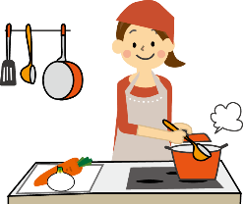

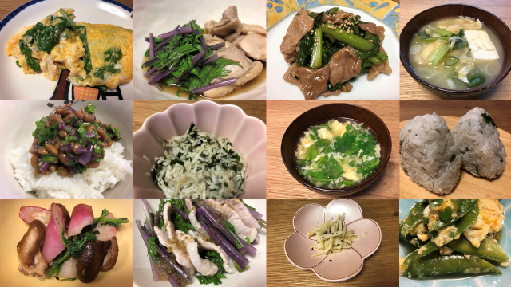
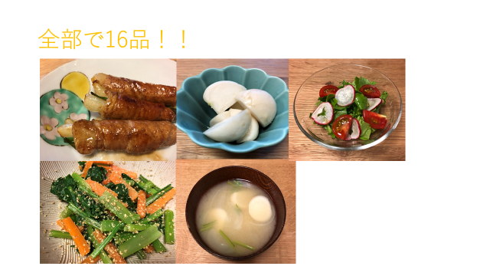

レシピを1づつ、ご紹介します‼
- 山椒の葉としらすのふりかけ
- 小松菜と豆腐のお味噌汁
- ルッコラのオムレツ
- 鶏肉と紅法師のさっぱり煮
- 根っこのオリーブオイル
- 豚肉と紅法師の蒸し煮
- 二十日大根とシイタケのソテー
- えんどうのたまごとじ
- 紅法師の納豆和え
- ルッコラとたまごスープ
- 小松菜と豚肉炒め
- かぶのぬか漬け
- ルッコラと二十日大根のサラダ
- かぶと玉ねぎのお味噌汁
- 小松菜とニンジンのごま和え
- エシャロットとにんじんの肉巻き

